目录
gradle.properties介绍
BuildConfig+gradle.properties配合使用
使用Gradle打包时将敏感信息配置在gradle.properties中
resValue+gradle.properties配合使用

1.gradle.properties介绍
AS项目的根目录下有一个gradle.properties文件，专门用来配置全局键值对数据的。可用于存放敏感数据。
将它从git版本控制中排除，这样gradle.properties文件只能保留在本地，从而不用担心keystore文件等敏感信息泄漏。

2. BuildConfig+gradle.properties配合使用
可参考BuildConfig的使用
我们可以将敏感信息存放在BuildConfig文件，同时通过将敏感信息存放在工程中的gradle.properties中，可以避免将其上传到版本控制系统(svn或者git上)，从而将敏感信息控制在少数人手里，而不是暴露给所有svn或者git权限的人。
但是安全级别也是很低的，我们可以对生成的APK反编译，查看BuildConfig.class文件，还是可以看到API Key的取值。
第一步：在app/build.gradle设置BuildConfig
android {
...
buildTypes {
release {
minifyEnabled true
proguardFiles getDefaultProguardFile('proguard-android.txt'), 'proguard-rules.pro'
//buildConfigField用于给BuildConfig文件添加一个字段
buildConfigField("String","KEY","\"${AppKey}\"")
}
debug{
buildConfigField("String","KEY","\"${AppKey}\"")
}
}
...
}
第二步：""${AppKey}""取值定义在gradle.properties文件中。
AppKey=123456
第三步：使用
Log.d("xl",BuildConfig.KEY);

3. 使用Gradle打包时将敏感信息配置在gradle.properties中
可参考使用Gradle打包
1.在gradle.properties中存放敏感数据
KEY_PATH=/Users/apple/Desktop/androddemo/haha.jks
KEY_PASS=123456
ALIAS_NAME=key
ALIAS_PASS=123456
2.在build.gradle中读取数据
编辑app/build.gradle
android {
...
signingConfigs{
config{ //配置keystore文件的各种信息
storeFile file(KEY_PATH)
storePassword KEY_PASS
keyAlias ALIAS_NAME
keyPassword ALIAS_PASS
}
}
...
}

4. resValue+gradle.properties配合使用
参考Gradle之resValue自定义资源
第一步：在app/build.gradle设置resValue
android {
...
buildTypes {
release {
minifyEnabled true
proguardFiles getDefaultProguardFile('proguard-android.txt'), 'proguard-rules.pro'
resValue("string","app_token","${TOKEN}")
}
debug{
resValue("string","app_token","${TOKEN}")
}
...
}
第二步：在gradle.properties中设置值
TOKEN=token123
第三步：使用
//java代码中使用
Log.d("xl",getResources().getString(R.string.app_token));
//xml文件中使用
android:text="@string/app_token"
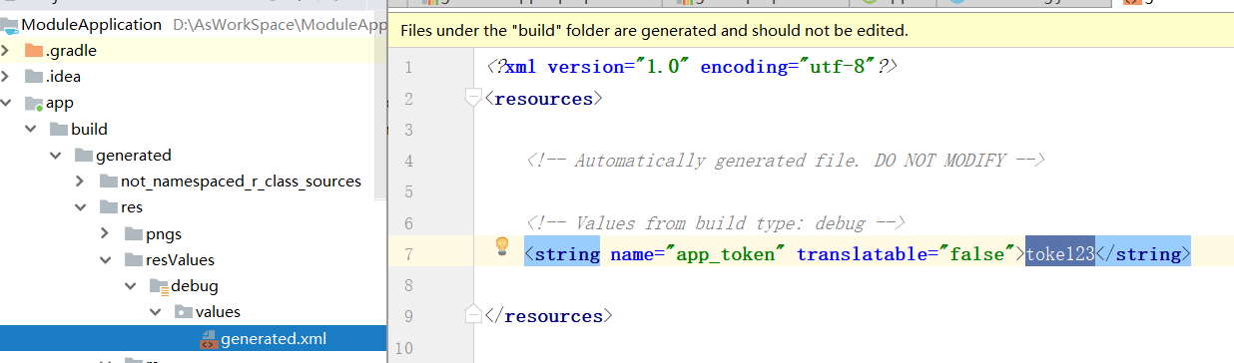

总结
1.gradle.properties键值对使用
(1)直接使用，storeFile file(KEY_PATH)
(2)放在“”中：resValue("string","app_token","${TOKEN}") 编译时生成资源文件
buildConfigField("String","KEY","\"${AppKey}\"")放入到BuildConfig中

